Информация о самовольно установленном и (или) незаконно эксплуатируемом временном сооружении (металлическая бытовка), напротив земельного участка № 70/1 по ул. Просторная, подлежащем демонтажу.

№ | Адрес размещения | Дата выявления | Вид временного сооружения (наименование, фото) | Сведения о владельце (ИНН для юр. лиц и ИП, Ф.И.О., адрес)
1 | ул. Просторная, 70/1 | 04.06.2026 | металлическая бытовка  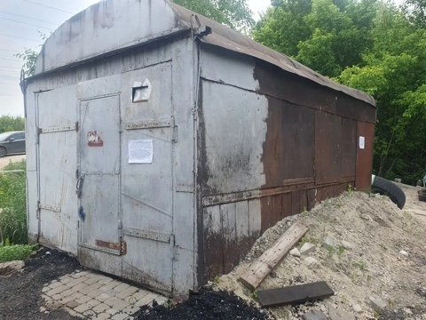  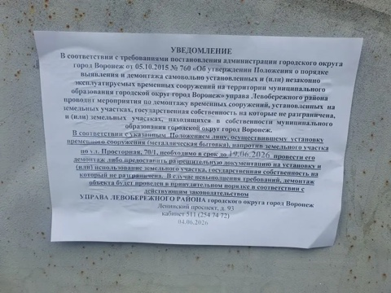 | Не установлен

